附件3

版本：V2.0

企业安全生产标准化信息管理系统
用户操作手册
（企业版）

太极计算机股份有限公司
2021年12月

目 录
1. 注册与登录 3
1.1. 企业注册 3
1.1.1. 操作方法 3
1.1.2. 注意事项 5
1.2. 登录系统 6
1.2.1. 操作方法 6
2. 安全生产标准化管理 8
2.1. 【企业】自评信息登记 8
2.1.1. 操作方法 8
2.1.2. 注意事项 12
2.2. 【企业】定级申请 14
2.2.1. 操作方法 14
2.2.2. 注意事项 18
2.3. 【企业】企业整改反馈 18
2.3.1. 操作方法 18
2.9.1.1.上传整改报告 18
2.9.2.注意事项 19
3. 系统维护 20
3.1. 企业基本信息维护 20
3.1.1. 操作方法 20

- 注册与登录
  - 企业注册
    - 操作方法
- 使用360安全浏览器极速模式、或谷歌浏览器，输入网址：https://aqbzh.mem.gov.cn/bzhxt/，或者访问“应急管理部”官方网站，点击上方“服务” > “业务系统”，找到“企业安全生产标准化信息管理系统”，点击后进入跳转页面，选择企业端入口后进入登录页面。如下图所示：
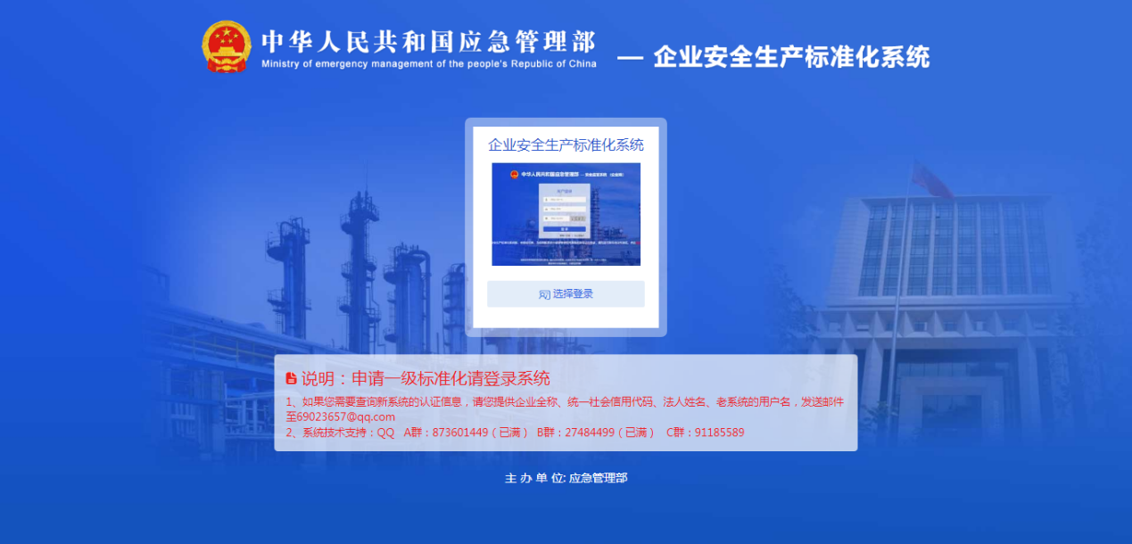
跳转页面

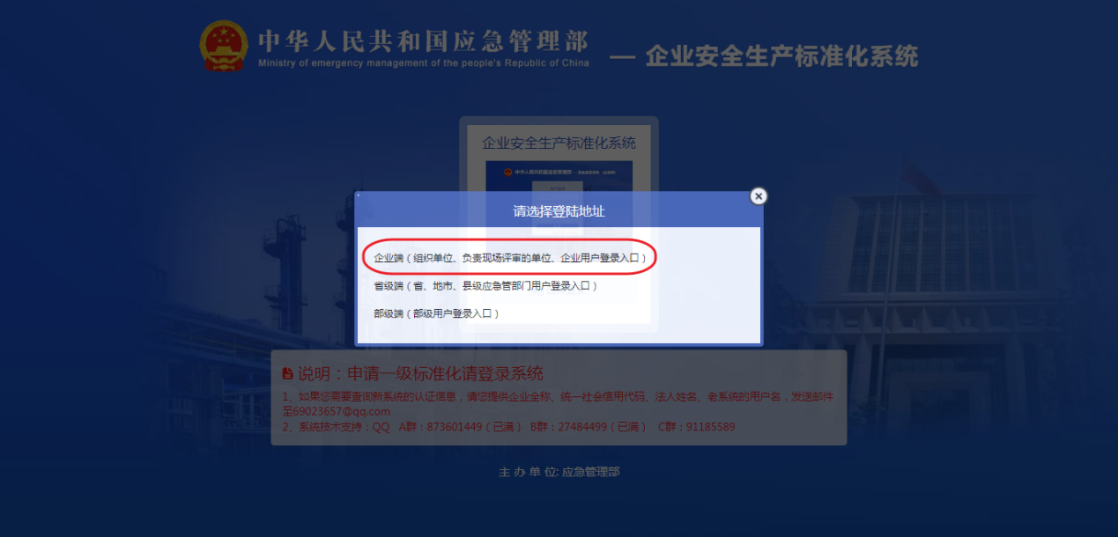
选择入口

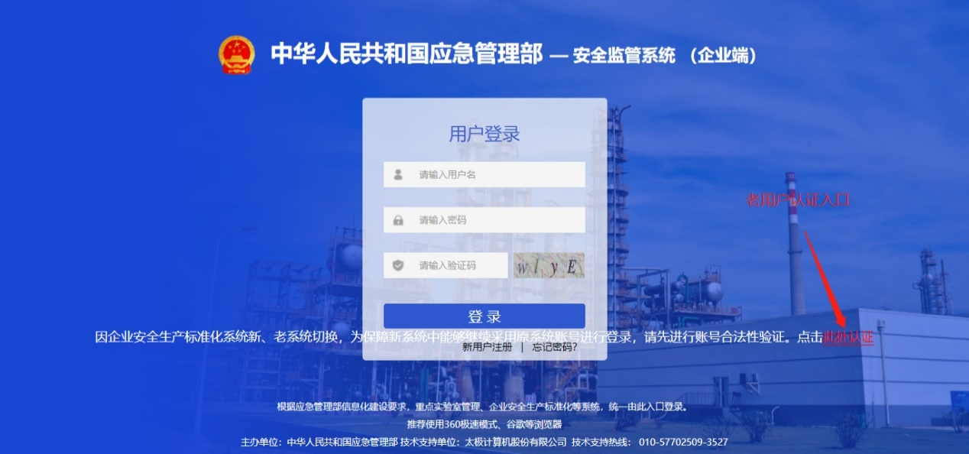
认证入口界面

- 点击“新用户注册”，在弹出的页面中输入相应的企业基础信息、用户信息、登录信息，注册成为新用户。旧系统用户，可通过认证账号进行登录，无需重新注册。认证方式详见系统页面说明。
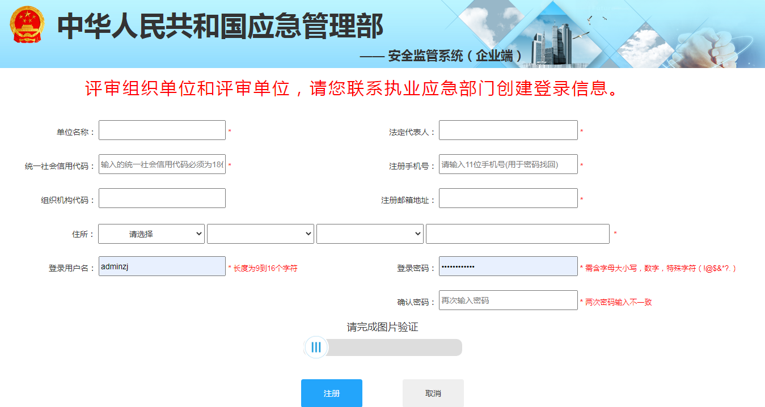
注册界面

    - 注意事项
- 推荐使用360安全浏览器极速模式、或谷歌浏览器。
- 标有红色星号的项目为必填项。
- 用户名：必填，长度为9到16个字符，请牢记自己创建的用户名。
- 密码：必填，最少9位，最长不能超过16位。
密码设置规则：
1、密码长度为9到16位之间；
2、密码要包含大小写字母、数字和特殊字符（! @ $ ^ * _ ? .）；
3、密码中的特殊字符，不允许使用“#”和“%”；
4、密码中的特殊字符要在英文键盘下输入；
5、密码中不允许使用超过两个连续或相同的数字和字母；
6、密码中不允许包含登录用户名。
  - 登录系统

    - 操作方法
- 使用360安全浏览器极速模式、或谷歌浏览器，输入网址：https://aqbzh.mem.gov.cn/bzhxt/，或者访问“应急管理部”官方网站，点击上方“服务” > “业务系统”，找到“企业安全生产标准化信息管理系统”，点击后进入跳转页面，选择企业端入口后进入登录页面。
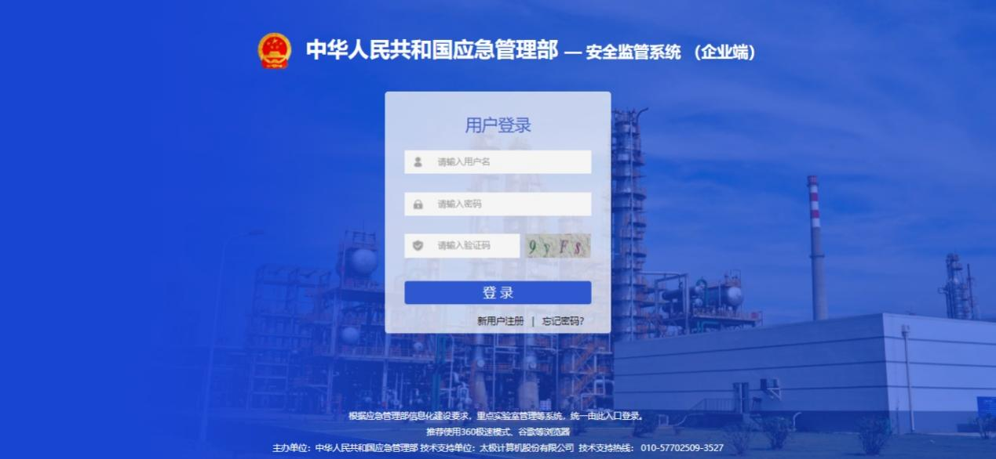
企业端登录页面

- 成功登录后，进入企业端门户页面，包含业务办理、企业信息与通知公告等模块。可在该页面点击右上角的“修改密码”，进行密码修改操作。
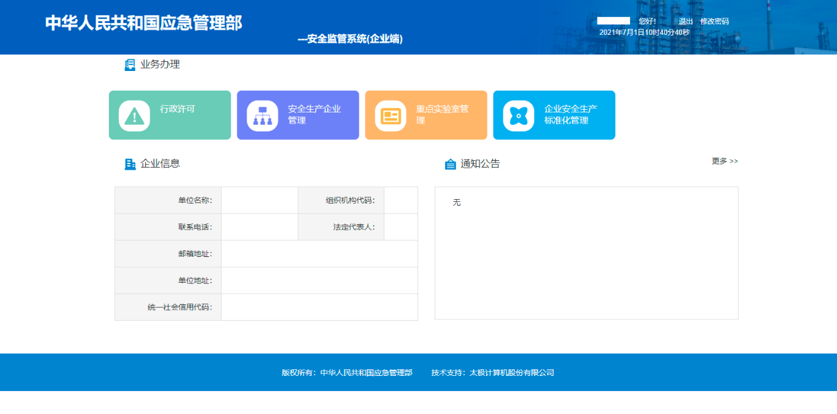
企业端门户页面

- 点击业务办理中的“企业安全生产标准化管理”，将自动跳转至企业安全生产标准化信息管理系统首页。如下图所示：
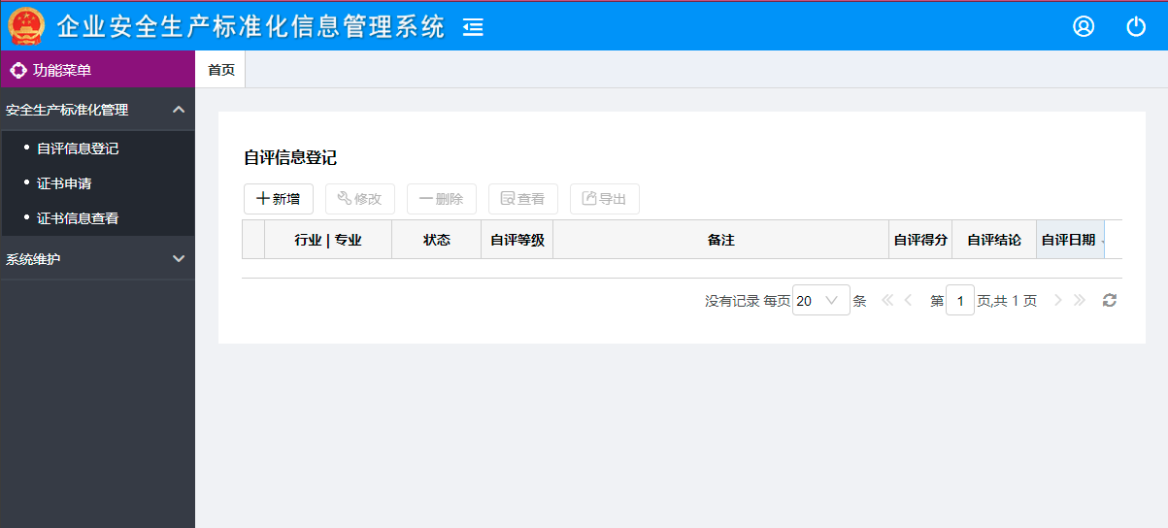
企业端系统首页

- 安全生产标准化管理

  - 【企业】自评信息登记
点击“安全生产标准化管理”-“自评信息登记”，进入自评信息登记页面。
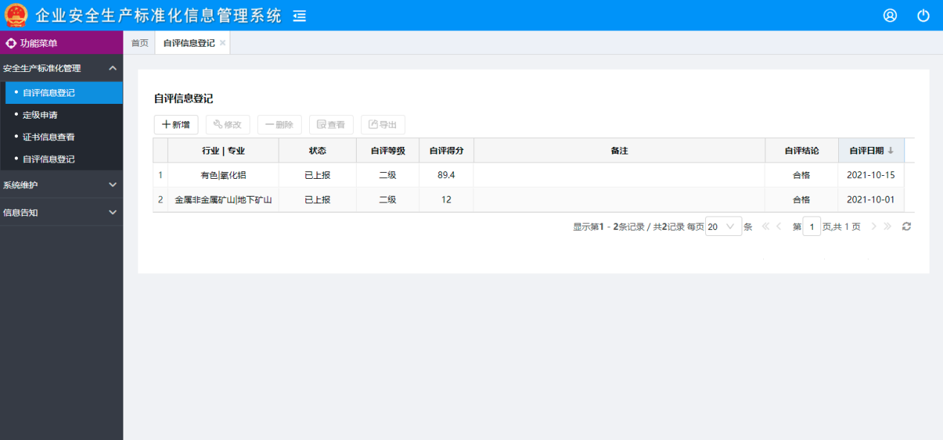
自评信息登记列表页面

    - 操作方法

      - 新增
点击“新增”，输入自评信息。如果自评信息还需要继续修改，可以点击“暂存”按钮；如果信息已经填写完整无须修改，可以点击“上报”按钮来上报该自评；如果信息已经填写完整无须修改且需要申请安全生产标准化证书，可以点击“上报并申请安全生产标准化证书”按钮，自评报告提交成功后，系统将自动跳转到证书申请界面。上报成功后，自评信息将不能修改。
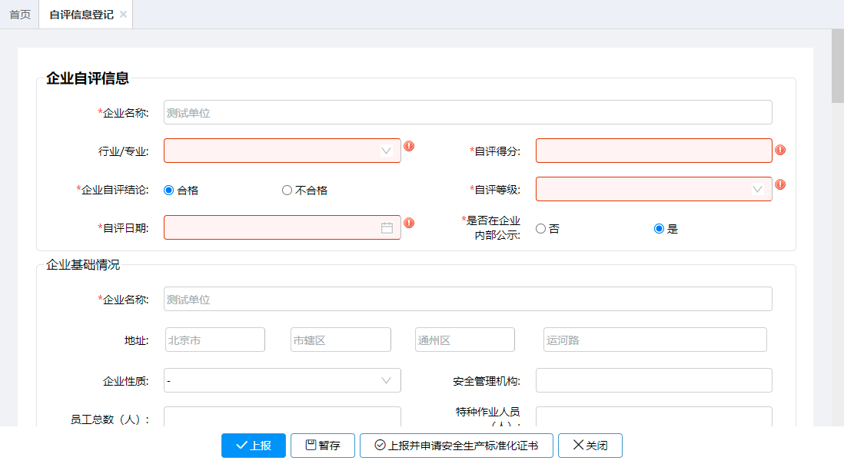
新增自评信息页面

      - 修改
点击选中需修改的“未上报”的自评信息之后，点击“修改”按钮。信息修改完成后保存。“暂存”、“上报”、“上报并申请安全生产标准化证书”按钮功能参照2.1.1.1。
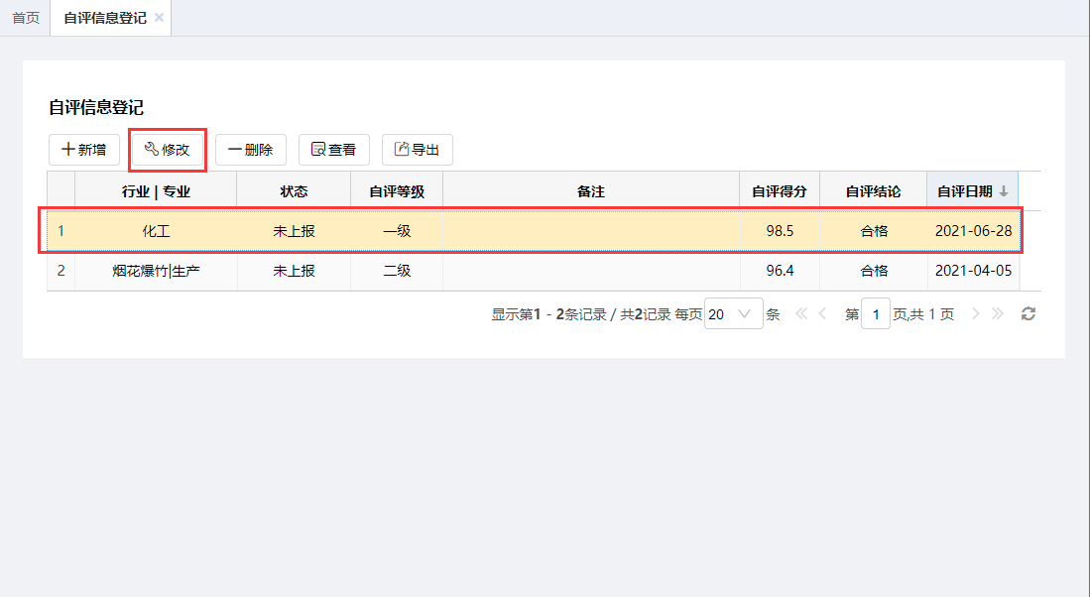
自评信息登记列表页面

      - 删除
点击选中需删除的“未上报”的自评信息之后，点击“删除”按钮。删除成功后，系统会提示“删除成功！”
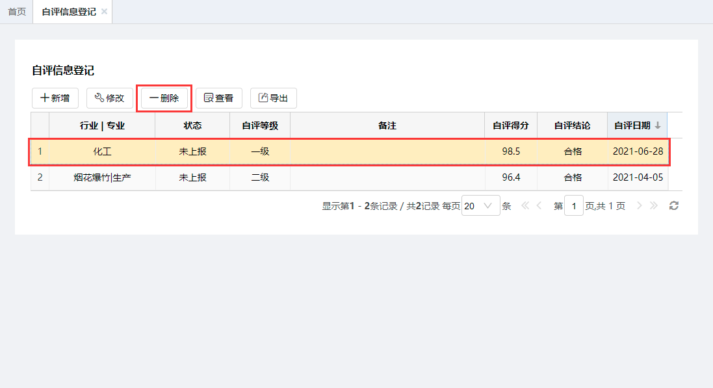
自评信息登记列表页面

      - 查看
点击选中需查看的自评信息之后，点击“查看”按钮，系统将弹出自评信息查看页面；也可直接双击想要查看的数据。
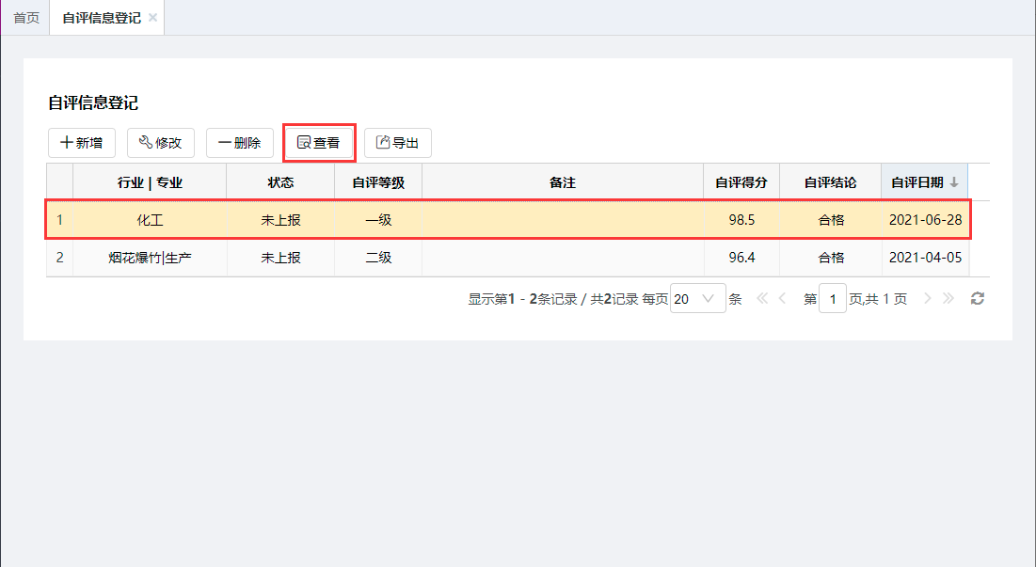
自评信息登记列表页面

      - 导出
点击选中需导出的自评信息之后，点击“导出”按钮，系统将自动开始以WORD格式导出自评信息。当进度条变为100%后，点击下载按钮进行下载。
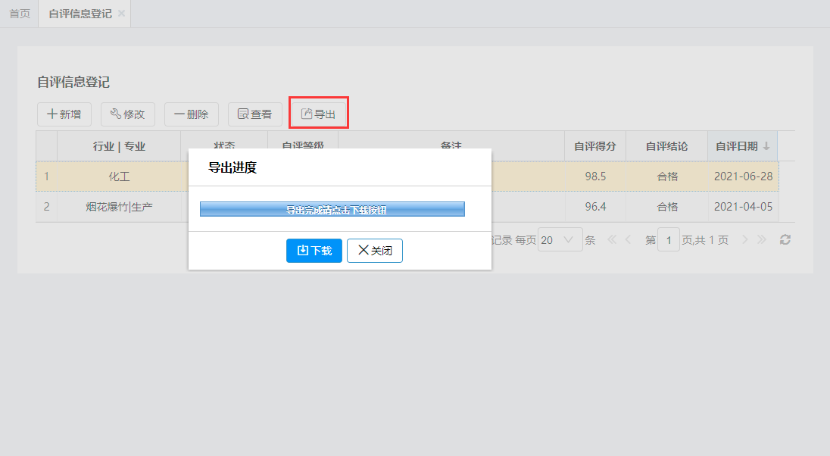
导出进度提示窗口

    - 注意事项

- 企业名称、地址(省、市、县、详细地址)字段的状态为只读，不能修改。
- 行业(专业)：没有专业的行业，必须选择行业；有专业的行业，必须选择专业。专业会根据选择的行业自动变化。
- 自评得分：必填，数值型数据，必须小于等于100并且大于等于0，小数点后最多一位。
- 自评等级：必须选择。
- 自评日期：必填，必须小于等于系统当前日期。
- 是否在企业内部公示：必须选择。
- 固定资产：大于0的数值型数据，最长20位，小数点后最多一位。
- 主营业务收入：大于0的数值型数据，最长20位，小数点后最多一位。
- 倒班情况：必须选择。
- 倒班人数及方式：倒班情况为有，倒班人数及方式必须填写，最长不能超过100个汉字或者字符；倒班情况为无，倒班人数及方式必须为空。
- 联系人：必填，50位字符之内。
- 电话：必填，25位字符之内。
- 传真：25位字符之内。
- 手机：11位数字。
- 电子邮箱：30位字符之内，请按固定格式填写XXX@XXX.COM
- 本次自评前本行业(或专业)曾经取得的标准化等级：必填，最长不能超过10个汉字或者字符。
- “如果企业是某企业集团的成员单位，请注明企业集团名称”：必填，最长不能超过100个汉字或者字符。
- “如果已取得职业健康安全管理体系认证证书，请注明证书名称和发证机构”：必填，最长不能超过200个汉字或者字符。
- 自评小组主要成员：组长必填，成员最少一位，最多9位。姓名和 “所在部门 职务/职称”、电话必填，姓名必须在50位字符之内，“所在部门 职务/职称”必须在100个汉字或者字符之内，电话必须在25个字符之内，备注不能查过50个汉字。
- 企业自评总结：最长不能超过1000个汉字，如果自评总结较大，以文件形式上传。
- 企业自评结论：必选，合格或者不合格
- 企业自评总结报告：上传文件格式为PDF、DOC、DOCX、RAR、ZIP，不能超过2m。
- 自评扣分项目汇总表：必须上传，上传文件格式为XLS、XLSX，不能超过2m。
- 可以对自评小组成员进行增行和删行操作，组长必须有， 成员至少一位，最多9位。
  - 【企业】定级申请
点击“安全生产标准化管理”-“定级申请”，进入定级申请页面。
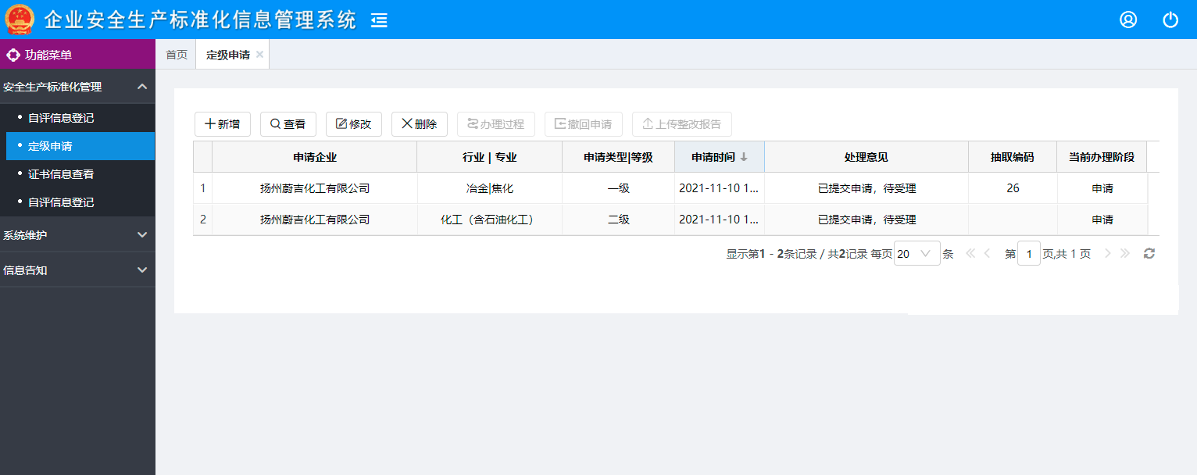
定级申请列表页面

    - 操作方法

      - 新增
点击“新增”按钮，输入定级申请信息。如果信息还需要继续修改，可以先“暂存”按钮，如果信息已经填写完整无须修改可以点击“提交”按钮。提交成功后，申请将进入评审流程。
同行业同专业不同等级，每个等级只能进行一次定级申请。
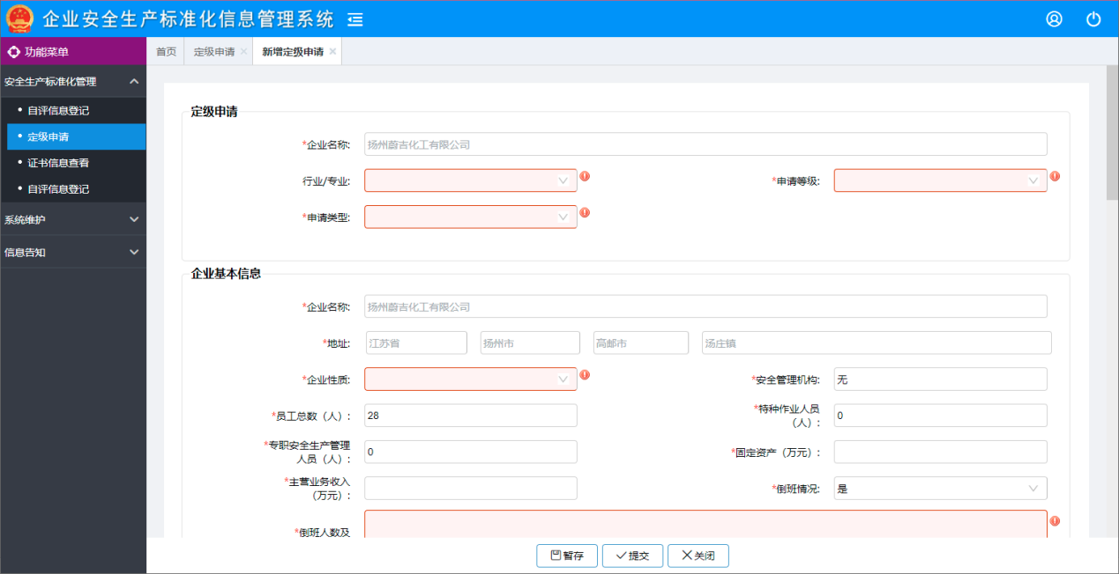
新增定级申请页面

      - 修改
点击选中需修改的“未提交申请”或“退回补正材料”的定级申请信息之后，点击“修改”按钮，系统将弹出修改定级申请页面。修改信息后，如果信息还需要继续修改，可以先点击“暂存”按钮，如果信息已经填写完整无须修改，可以点击“提交”按钮。提交成功后，申请将进入评审流程。
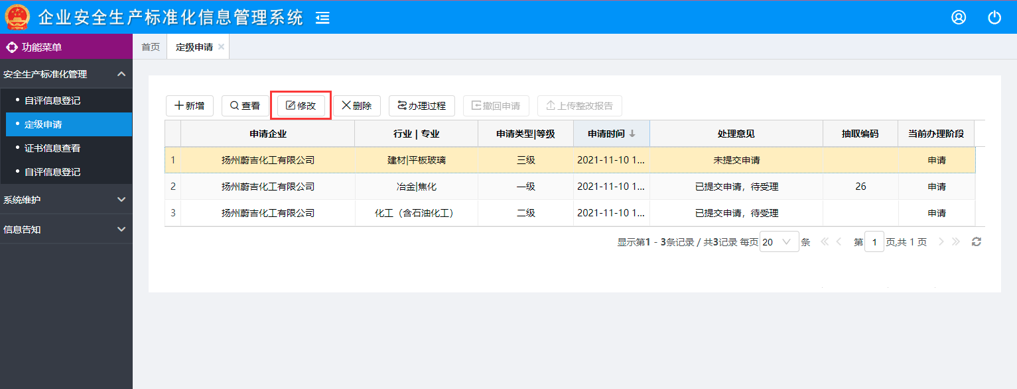
定级申请列表页面

      - 删除
点击选中需删除的“未提交申请”或“退回补正材料”定级申请信息之后，点击“删除”按钮。删除成功后，系统将提示“删除成功！”。
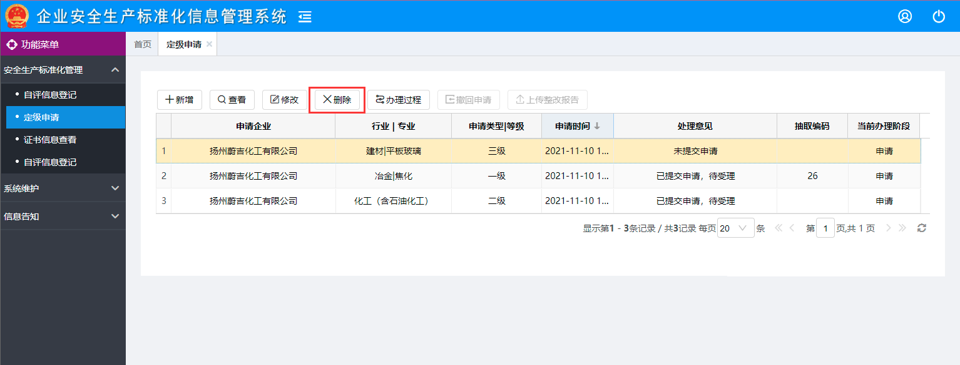
定级申请列表页面

      - 撤回
点击选中需要撤回的“已提交申请，待受理”且未被签收的定级申请信息之后，点击“撤回申请”按钮。确认后即可完成撤回申请操作。撤回后的申请状态变更为“未提交申请”。
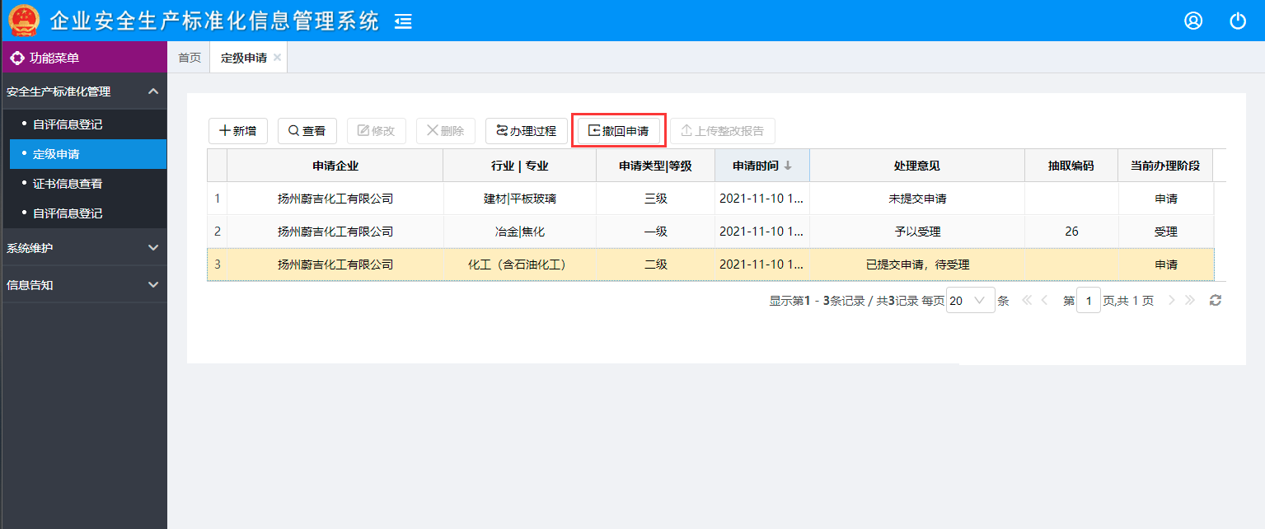
定级申请列表页面

      - 查看
点击选中需查看的定级申请信息之后，点击“查看”按钮，系统将弹出查看定级申请信息页面。
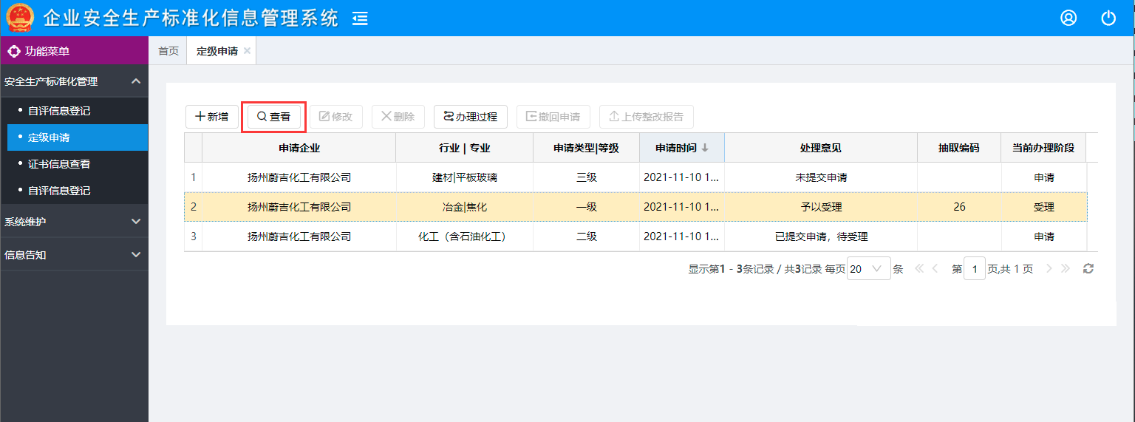
定级申请列表页面

      - 办理过程
点击选中需查看申请办理过程的定级申请信息之后，点击“办理过程”按钮，系统将弹出查看办理过程页面。
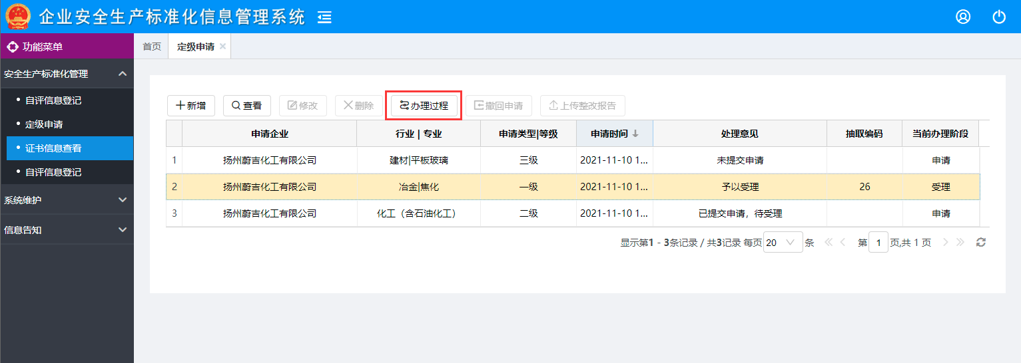
定级申请列表页面

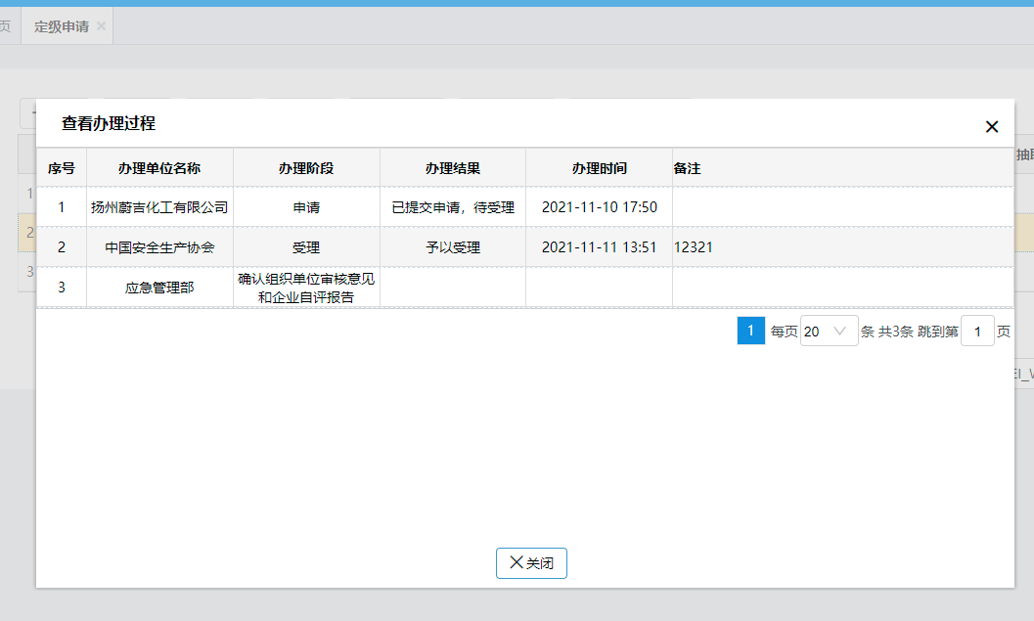
办理过程查看窗口

    - 注意事项
- 行业/专业、申请等级、申请类型变更之后，附件需重新上传。
- 同一家企业，如果存在申请流程没有结束的申请信息，那么不能再次申请同行业专业的定级申请。

  - 【企业】企业整改反馈
    - 操作方法

2.9.1.1.上传整改报告
进入办理定级申请页面，点击“定级申请”，如下图。
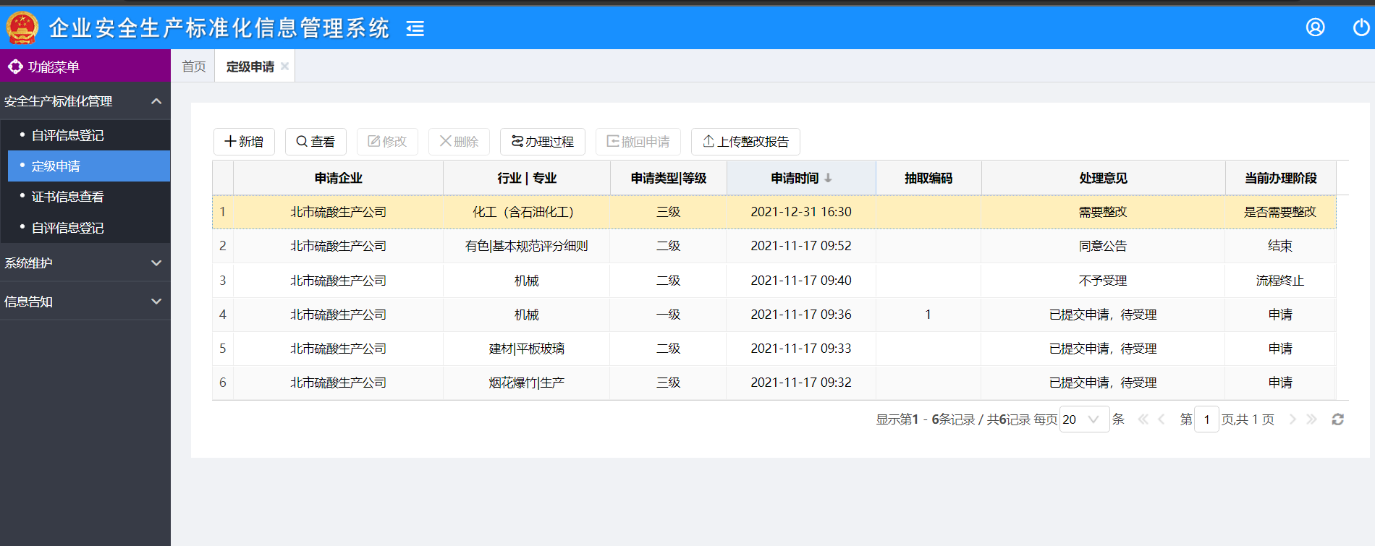
定级申请页面
选中需要处理的数据后，点击“上传整改报告”跳出操作页面，如下图。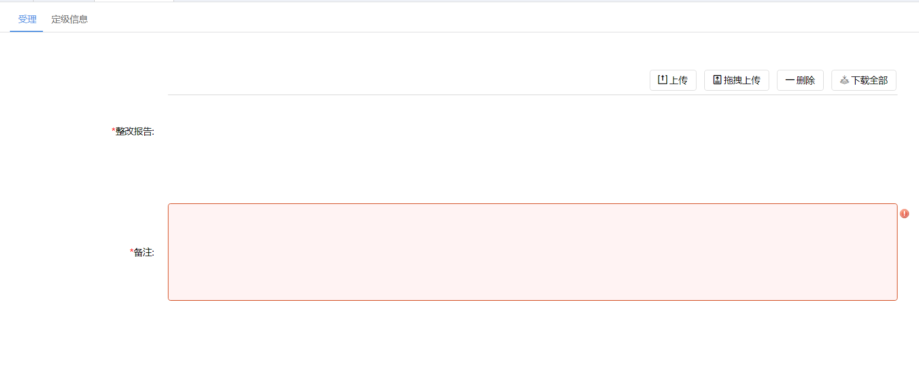
业务人员可进行的操作及结果描述如下表。
操作类型 | 结果描述
提交 | 提交后推送至评审单位进行评审是否整改通过

2.9.2.注意事项
（1）上传整改报告的时候，标红色的框框是必须填写的，不填写提交不了。
- 系统维护

  - 企业基本信息维护
点击“系统维护”-“企业基本信息维护”，进入企业基本信息维护页面。
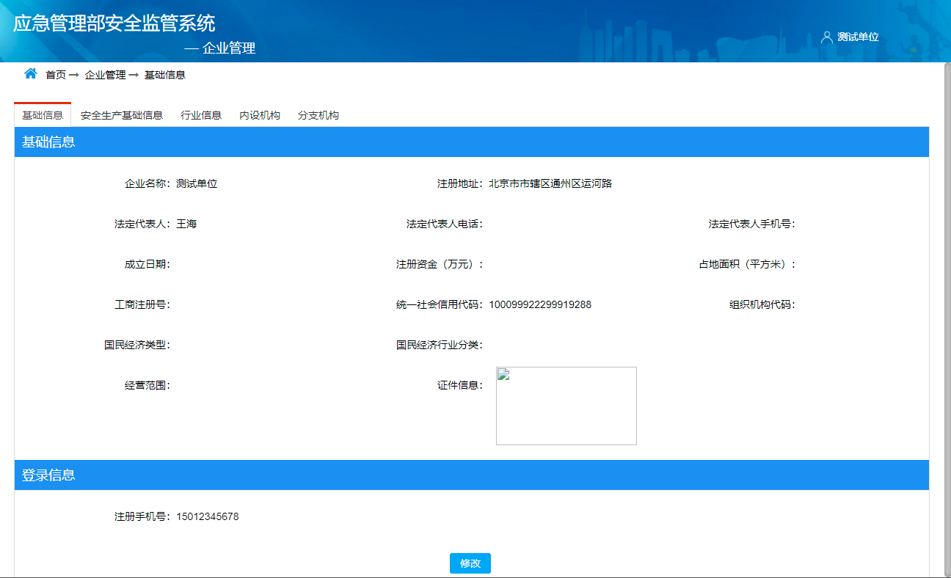
企业基本信息维护页面

    - 操作方法
- 在企业基本信息维护页面，点击页面下方的“修改”按钮进行信息修改。
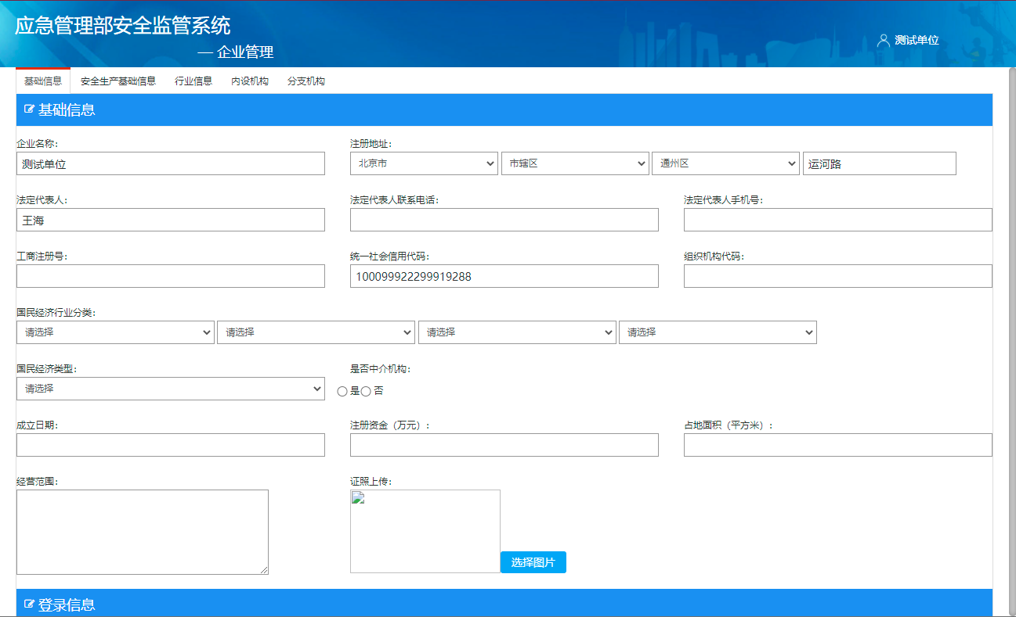
企业基本信息修改页面

- 修改完成后，点击“保存”按钮，将修改后的企业基本信息保存至系统中。

